INDICAÇÃO Nº 04863/2013

Sugere ao Poder Executivo Municipal instalação de abrigo no ponto de ônibus circular, localizado na Avenida Santa Bárbara, nos dois sentidos, próximo a Rua Vereador Sérgio Leopoldino Alves, no Distrito Industrial.

**INDICA** ao Senhor Prefeito Municipal, na forma regimental, determinar ao setor competente que tome providências no sentido de proceder à instalação de abrigo no ponto de ônibus circular, localizado na Avenida Santa Bárbara, nos dois sentidos, próximo a Rua Vereador Sérgio Leopoldino Alves, no Distrito Industrial.

**Justificativa:**

Neste ponto de ônibus não há cobertura, oferecendo insegurança aos munícipes, uma vez que são expostos ás chuvas e aos raios solares. (fotos em anexo)

Plenário “Dr. Tancredo Neves”, em 30 de agosto de 2013.

**ADEMIR DA SILVA**

-Vereador-

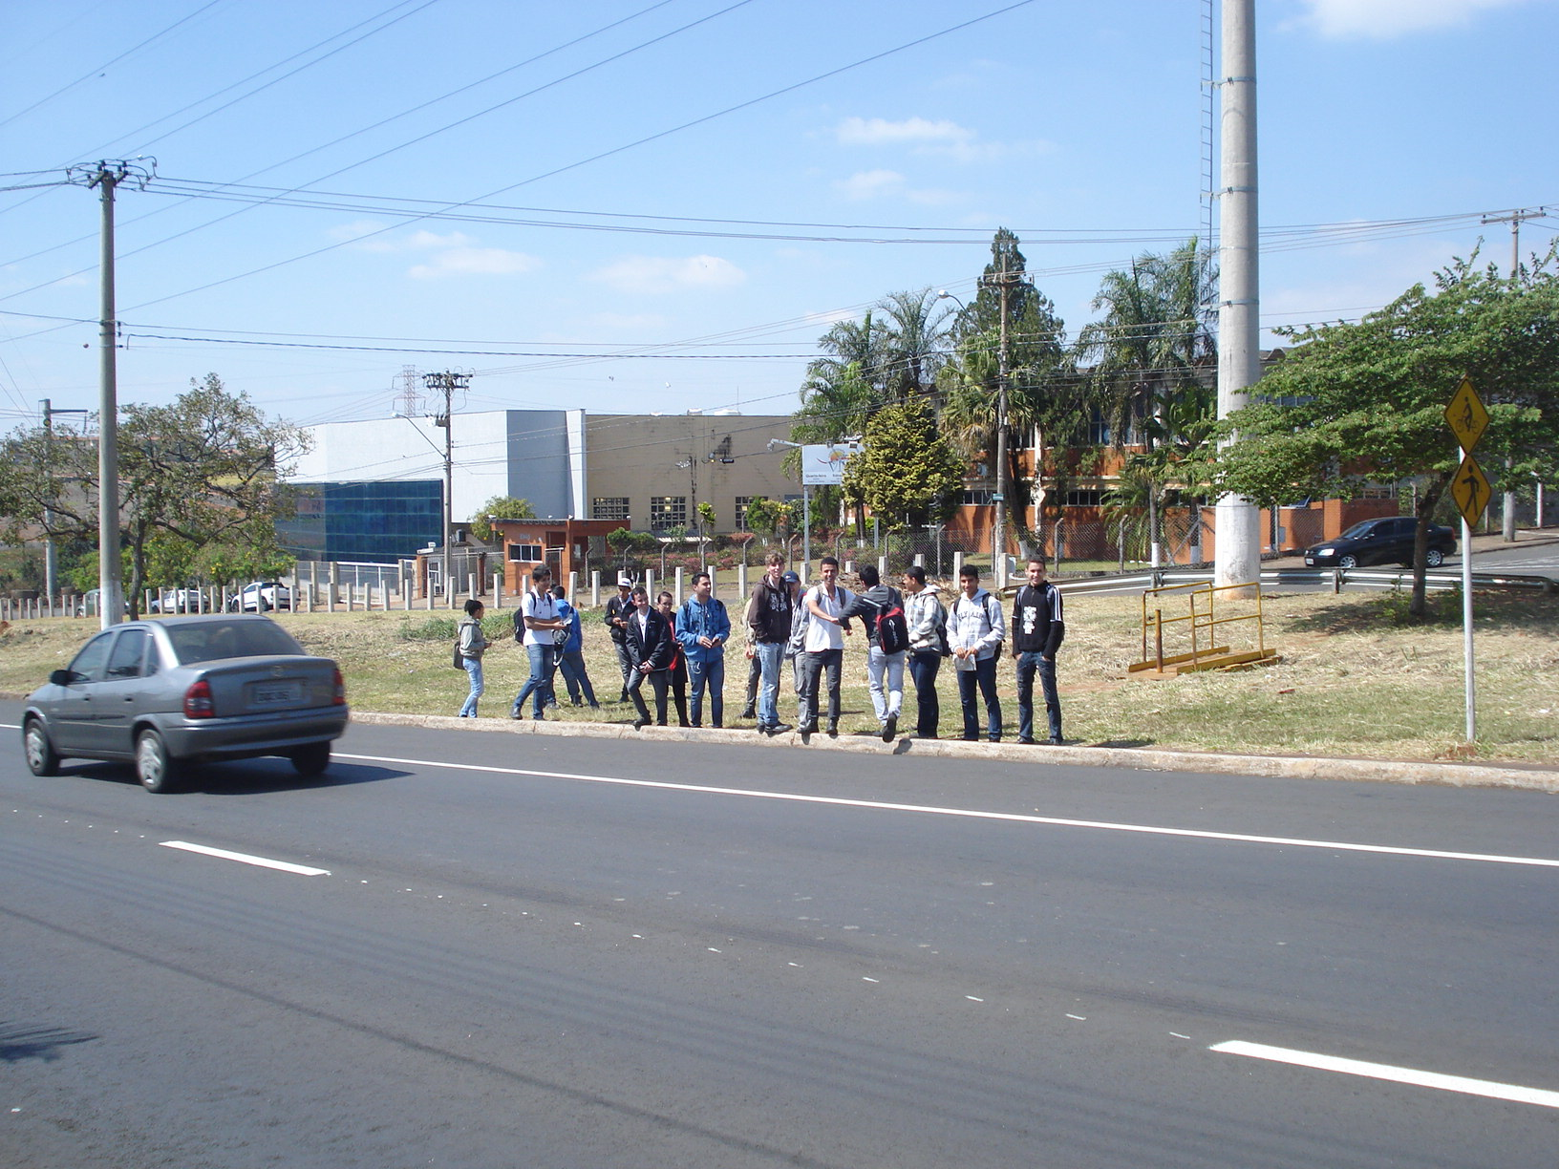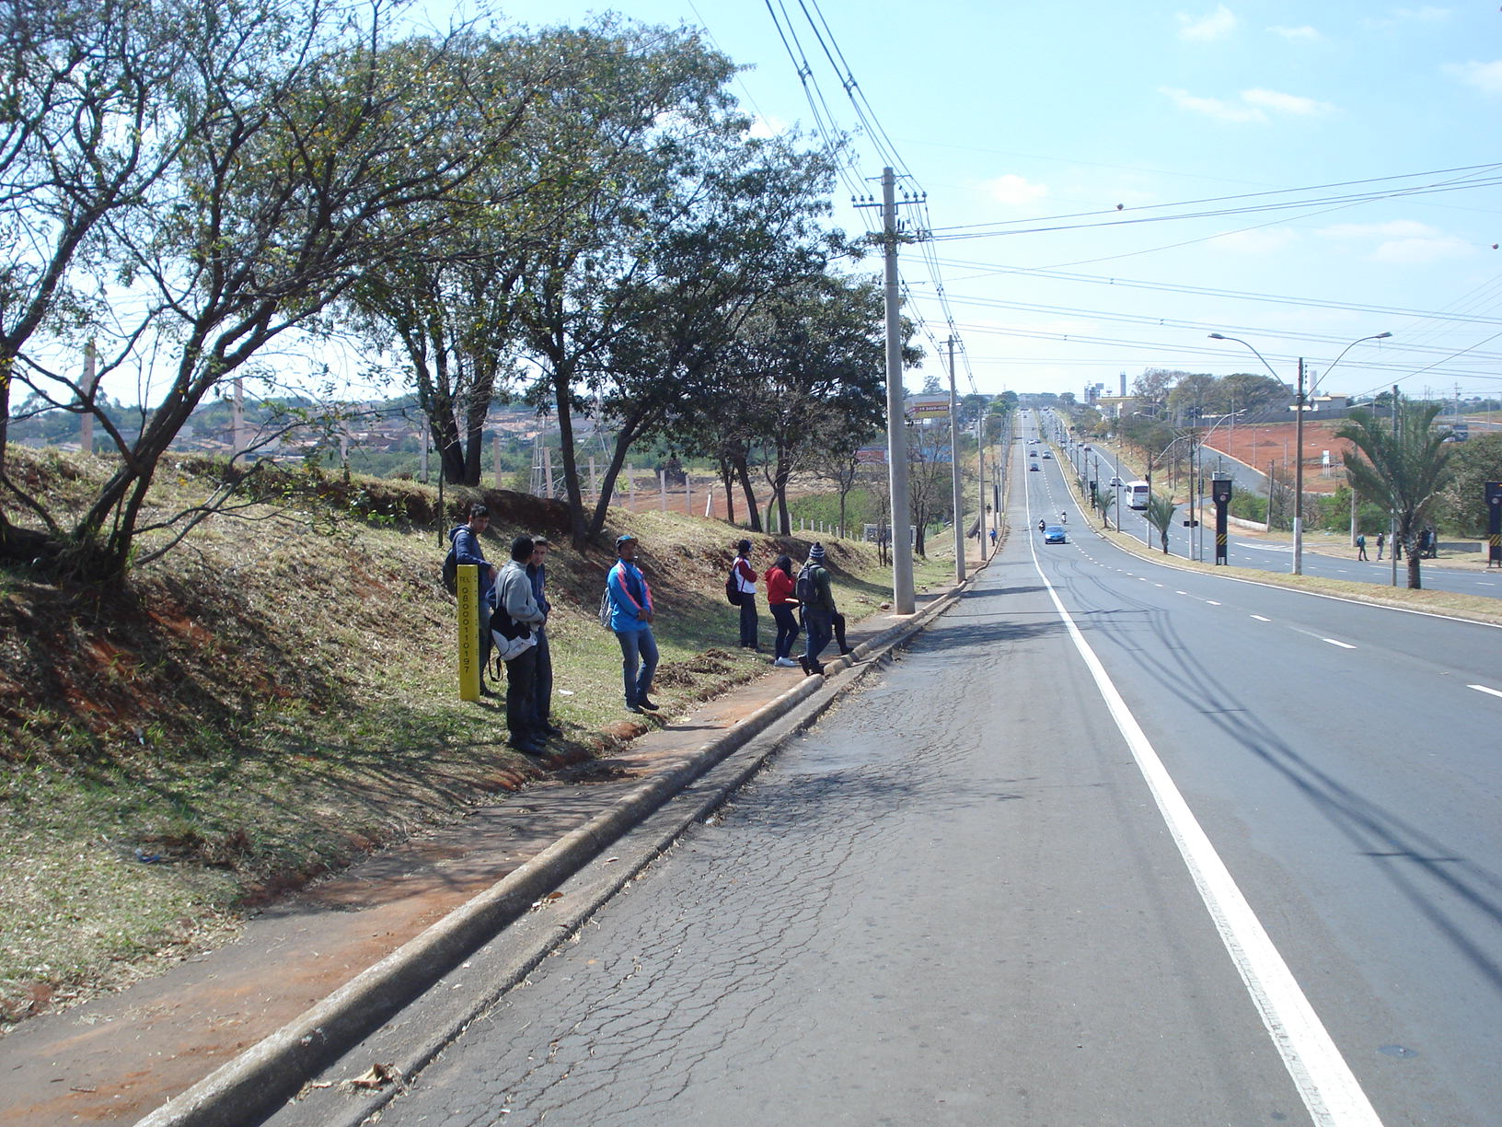

Instalação de abrigo no ponto de ônibus circular, localizado na Avenida Santa Bárbara, nos dois sentidos, próximo a Rua Vereador Sérgio Leopoldino Alves, no Distrito Industrial.

**ADEMIR DA SILVA**

-Vereador-